第二阶段月考卷
考试时间：80分钟 满分：100分
积累运用（73分）
一、选 择 正 确 答 案 的 序 号 填 空。（10分）
1.观察 “臂、肚、腿”这几个汉字，我们可以发现偏旁是“月”的汉字大多与（ ）有关。
A.月亮 B.肉 C.身体部位 D.人
2.下列说法不正确的一项是（ ）
A.“镜”的韵母是in。 B.“窗”是三拼音节，声母是ch。
C.“跳”的动作与脚有关。 D.“孤”的部首是“子”。
3.下列加点字的读音相同的一组是（ ）
A.一只 只有 B.快乐 乐趣
C.种子 种树 D.得到 我得回家了
4.下列不是读轻声的词语是（ ）
A.镜子 B.时候 C.脚尖 D.哥哥
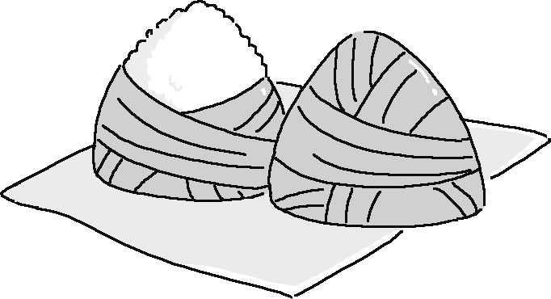
5.右图的食物与传统节日（ ）有关。
A.春节 B.中秋节
C.元宵节 D.端午节
二、看 拼 音，写 词 语。（20分）
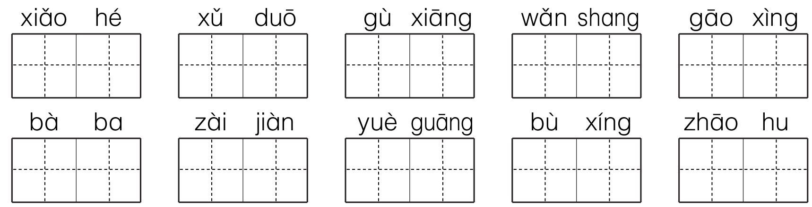
三、词 语 综 合 练 习。（9分）
1.看图，照样子仿写词语。（5分）
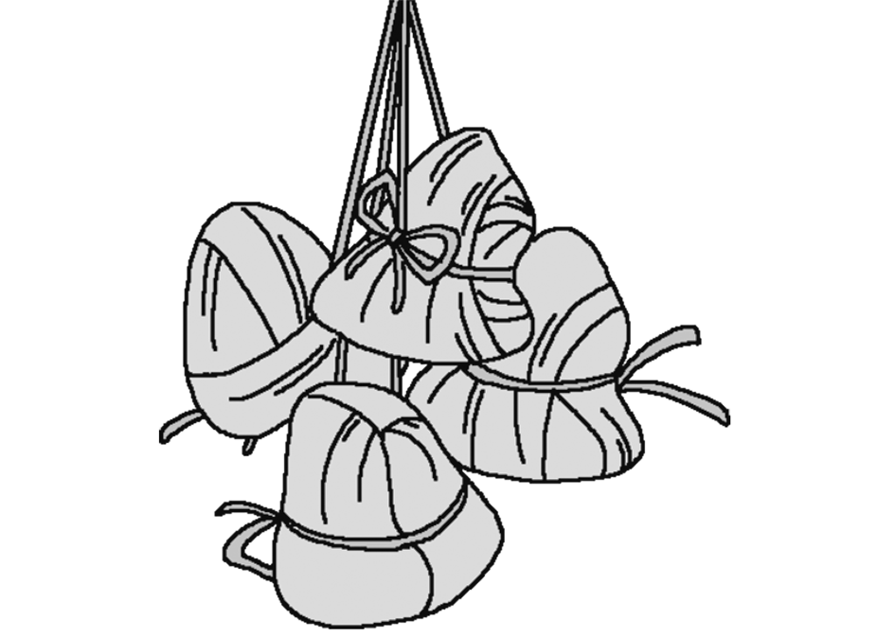（又黏又甜） 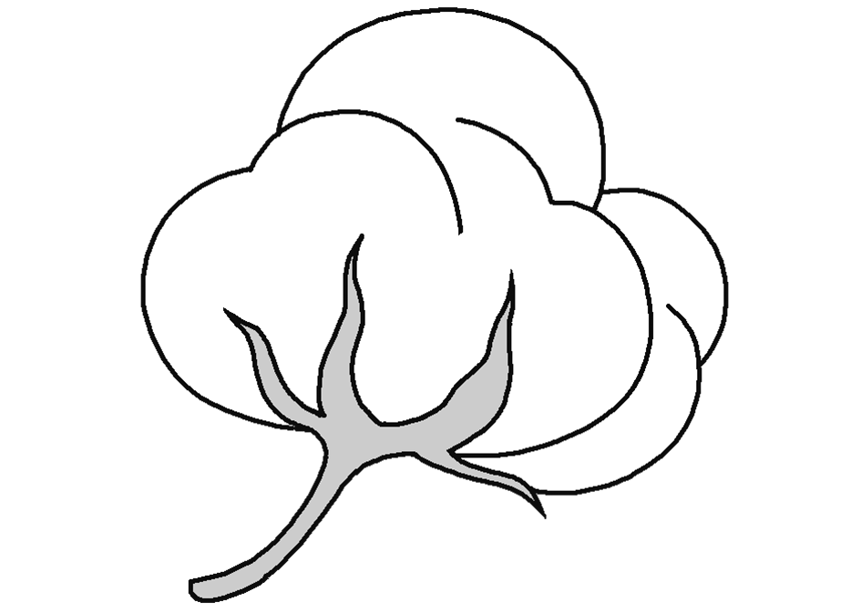（ ）
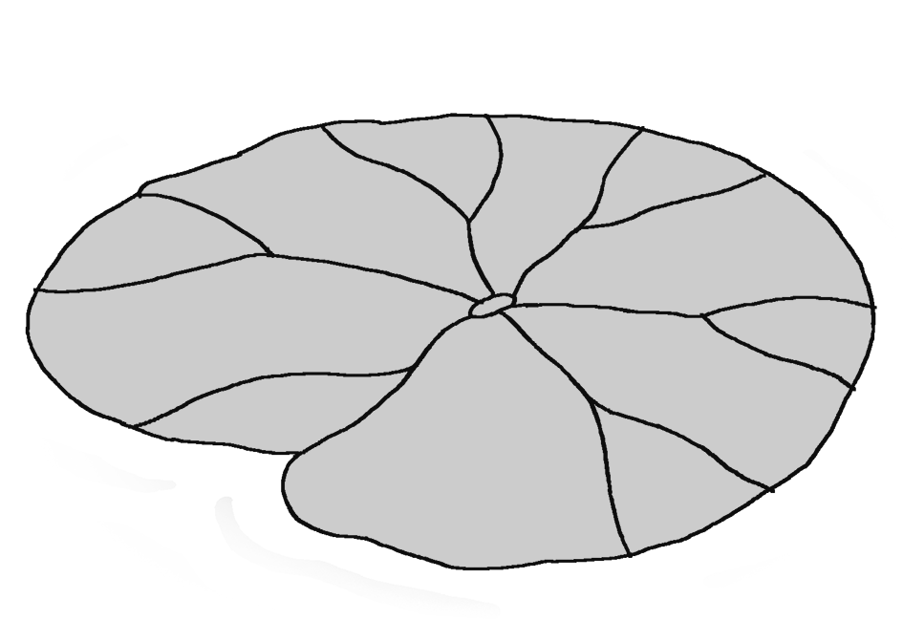（ ） 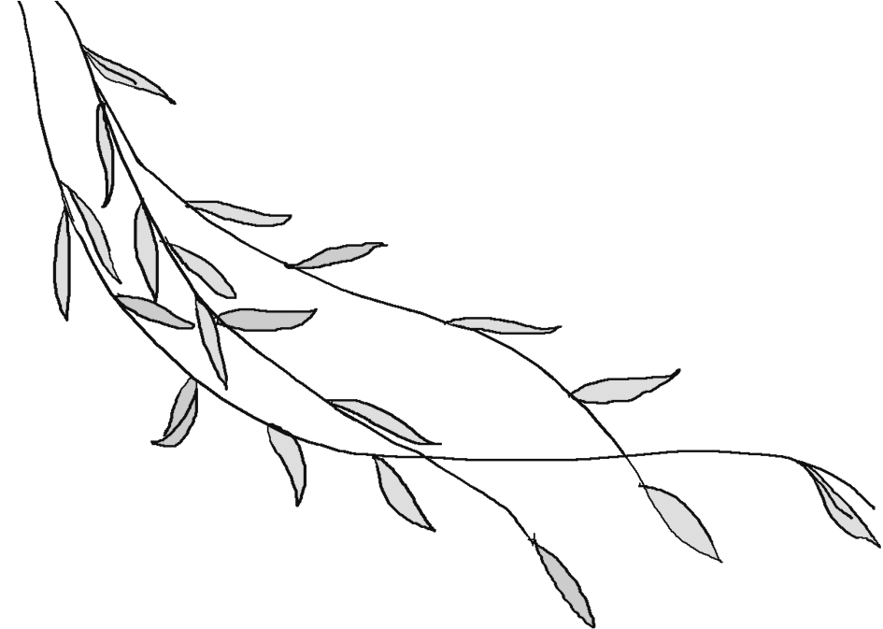（ ）
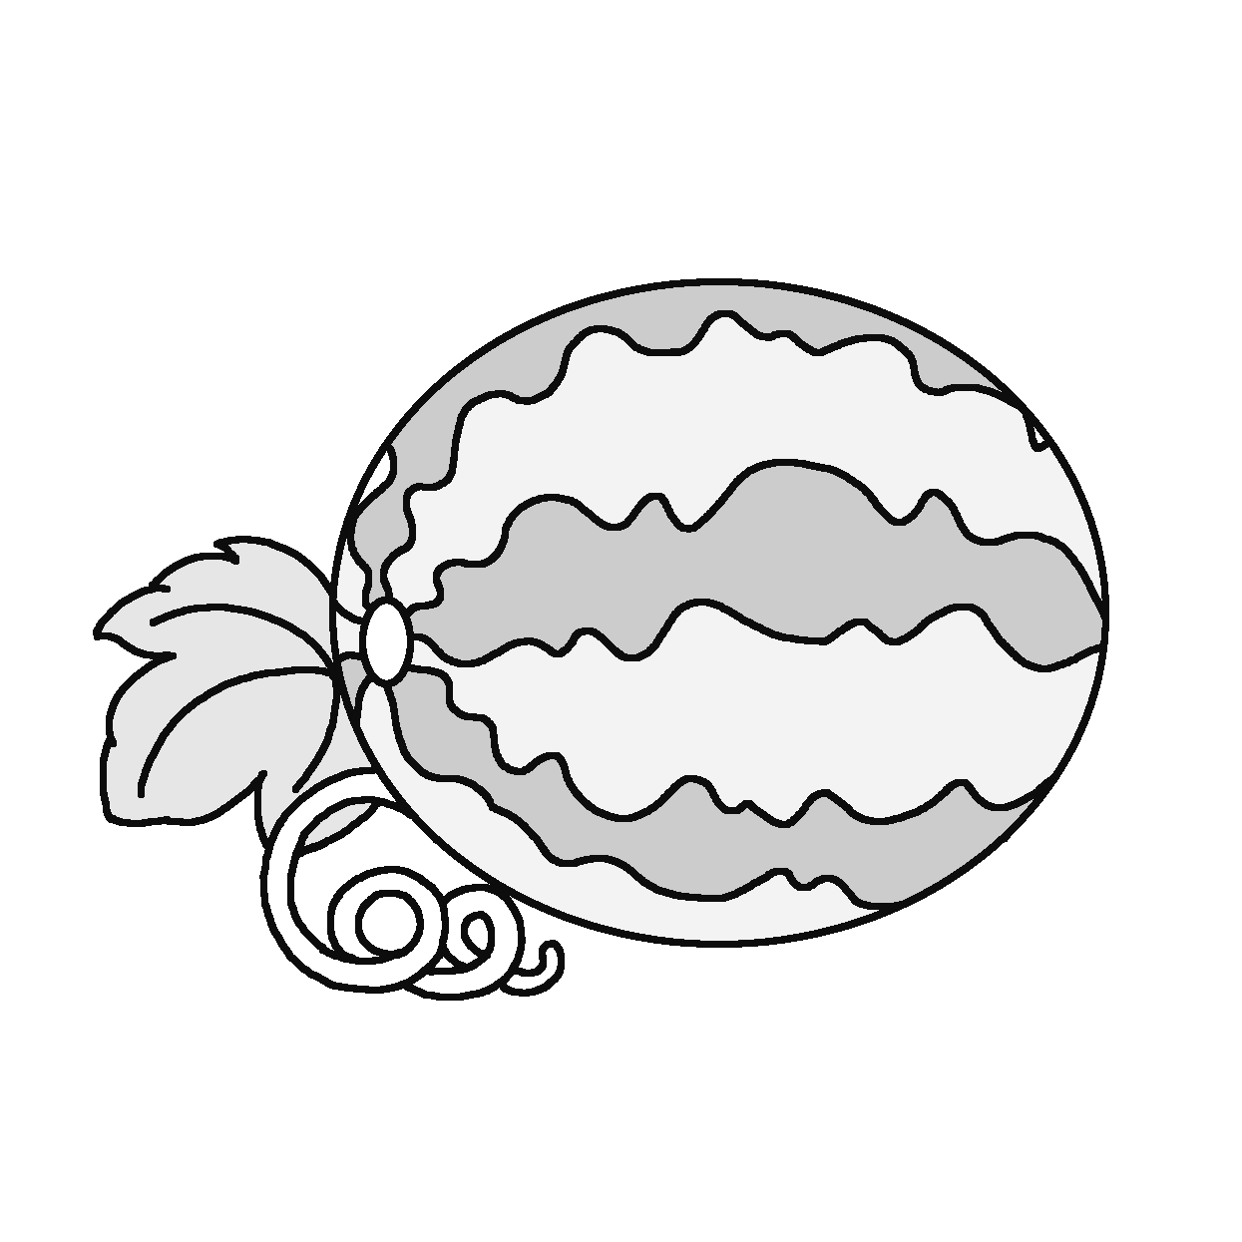（ ） 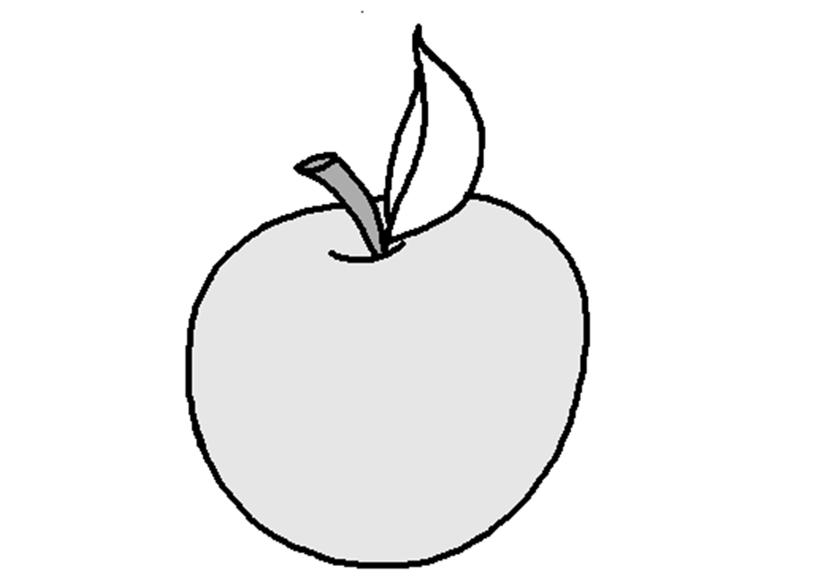（ ）
2.看图，填动词。（4分）
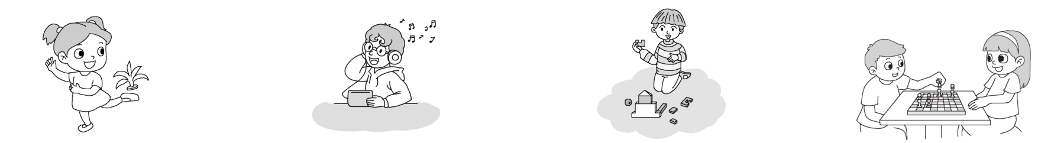
（ ）毽子 （ ）音乐 （ ）积木 （ ）象棋
四、我 会 查 字 典。（12分）
生字 | 音序 | 音节 | 部首 | 组词
快
那
叶
五、句 子 练 习。（10分）
1.下列句子中的标点符号使用不正确的一项是（ ）（2分）
A.这里种了好多好多树，每棵树上都有鸟窝？
B.小鸭子和小公鸡真是一对好朋友呀！
C.为什么小鸭子捉不到草地里的虫子呢？
D.外婆包的粽子十分好吃。
2.照样子，在横线上填上恰当的词语，使句子更完整。（4分）
例：小狗在草地上跑来跑去。
（1）小鸟在空中___________。 （2）小鱼在水中____________。
3.读一读，照样子把句子写具体。（4分）
例：小公鸡跟在小鸭子后面，也下了水。
小公鸡偷偷地跟在小鸭子后面，也下了水。
（1）元元从我的身边跑了过去。
________________________________________
（2）成成哭了起来。
________________________________________
六、积 累 展 示。（12分）
赠汪伦
[唐]李白
李白乘舟将欲行，
忽闻岸上踏歌声。
桃花潭水深千尺，
不及汪伦送我情。
1.读古诗《赠汪伦》，完成练习。（6分）
（1）这首诗是诗人________写给________的。
（2）诗中“闻”的意思是（ ）
A.用鼻子嗅气味。 B.听到。 C.新闻。
（3）这首诗表达了（ ）
A.李白与汪伦之间的深厚友谊。
B.诗人对汪伦家乡桃花潭水的赞美之情。
2.《寻隐者不遇》这首古诗采用问答的方式描绘了一幅美好的画卷。谁问了什么？谁是怎样回答的？填一填。（4分）
__________（谁）问：“__________________？”
__________（谁）答：“__________________。”
3.根据课文内容，下列说法不恰当的一项是（ ）（2分）
A.《夜色》一文让我们懂得了夜晚的景色比白天美。
B.人们在端午节这一天吃粽子，是为了纪念屈原。
C.《小公鸡和小鸭子》告诉我们朋友之间要互帮互助。
D.《树和喜鹊》让我们懂得了每个人都需要朋友，有朋友才会快乐。
读写天地（27分）
七、开 心 阅 读。（12分）
小兔运南瓜
一天，住在森林边上的小白兔到菜地里收南瓜。他蹦蹦跳跳地来到地里，看见南瓜长得又圆又大，他高兴极了，伸手就摘下来一个。这一下他可发愁了，这么大的南瓜怎么搬得动呢？
正在这时，小熊猫骑着自行车过来了，边走边说：“小白兔，你好！”看见小熊猫骑的车子，小白兔一下子有主意了，他想：我的大南瓜圆圆的，多像车轮呀，不是也可以转动吗？好，有办法啦！
小白兔用力把南瓜竖起来，推着它往前走。南瓜果然像车轮一样转动着向前滚去，真是又快又省劲。
不一会儿，小白兔就到了家门口。兔妈妈见了惊讶地问：“你是怎么把南瓜运回来的？”小白兔把经过告诉了妈妈，妈妈高兴地夸奖小白兔，说：“你真是个善于观察、爱动脑筋的好孩子。”
1.第1自然段共有（ ）句话。（2分）
A.5 B.4 C.3 D.2
2.小白兔可发愁了。他发愁的原因是（ ）。（2分）
A.南瓜太大，吃不完 B.南瓜太大，搬不动
3.小白兔发现大南瓜圆圆的，很像（ ）。（2分）
A.车轮 B.自行车
4.小白兔是怎样把南瓜运回家的？下列说法正确的一项是（ ）（2分）
A.小白兔把南瓜放在小熊猫的车子上，让小熊猫帮忙运回家。
B.小白兔把南瓜竖起来，推着走，南瓜像车轮一样转动着向前滚。
5.你觉得小白兔是一个怎样的孩子？说一说。（4分）
______________________________________________________
八、看 图 写 话。（15分）
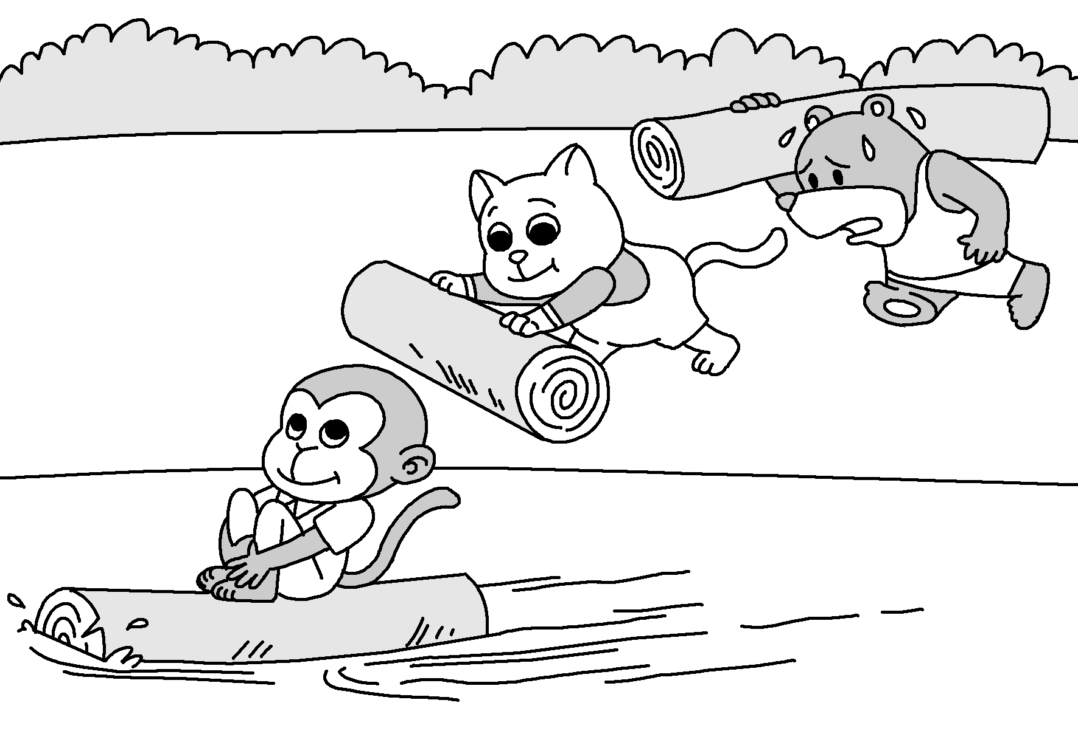
提示：图片中的小动物们在干什么？他们的神情分别是怎样的？发 挥想象，写一写他们的故事。
第二阶段月考卷参考答案
一、1.C 2.A 3.B 4.C 5.D
二、小河 许多 故乡 晚上 高兴 爸爸 再见
月光 不行 招呼
三、1.又松又软 又绿又圆 又细又长 又大又圆 又香又甜
2.踢 听 搭 下
四、K kuɑi 忄 快乐 N nɑ 阝 那边
y ye 口 叶子
五、1.A
2.（1）飞来飞去 （2）游来游去
3.（1）元元飞快地从我的身边跑了过去。
（2）成成伤心地哭了起来。
六、1.（1）李白 汪伦 （2）B （3）A
2.诗人 你师傅去哪里了？ 童子 到山中采药去了。
3.A
七、1.C 2.B 3.A 4.B
5.小白兔是一个善于观察、爱动脑筋的好孩子。

